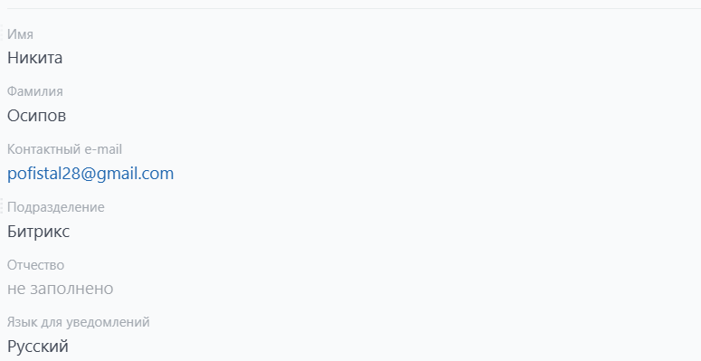

1. Что такое CRM?
CRM (Customer Relationship Management) — это система управления взаимоотношениями с клиентами, которая помогает компаниям организовывать, автоматизировать и синхронизировать все аспекты взаимодействия с клиентами. Это включает в себя продажи, маркетинг, обслуживание клиентов и техническую поддержку.

2. Зачем используют систему CRM?
Системы CRM используются для:
- Улучшения взаимодействия с клиентами: Хранение информации о клиентах и их взаимодействиях.
- Увеличения продаж: Автоматизация процессов продаж и управление воронкой продаж.
- Повышения эффективности: Оптимизация рабочих процессов и автоматизация рутинных задач.
- Анализа данных: Получение отчетов и аналитики для принятия обоснованных решений.
- Улучшения обслуживания клиентов: Быстрый доступ к информации о клиентах и их запросах.

3. Как Bitrix24 помогает в управлении проектами?
Bitrix24 предлагает инструменты для управления проектами, включая:
- Планирование задач и проектов: Создание задач с установкой сроков и назначением ответственных.
- Календарь и тайм-трекинг: Отслеживание времени, затраченного на задачи.
- Совместная работа: Возможность работы в команде, обсуждение задач и обмен документами.
- Отчеты и аналитика: Генерация отчетов по выполнению задач и проектам.

4. Какие возможности для коммуникации предоставляет Bitrix24?
Bitrix24 предоставляет множество возможностей для коммуникации:
- Чат и видеозвонки: Внутренний мессенджер для общения и видеоконференций.
- Форумы и обсуждения: Платформа для обмена мнениями и идеями.
- Обмен документами: Совместная работа над файлами и документами.
- Уведомления и напоминания: Система уведомлений о задачах и событиях.

5. Какие основные функции и модули включает Bitrix24?
Bitrix24 включает в себя следующие функции и модули:
- Управление задачами и проектами
- CRM-система
- Управление контактами и клиентами
- Коммуникационные инструменты
- Система отчетности и аналитики
- Календарь и планировщик
- Хранилище документов
- Инструменты для маркетинга и продаж

